**OPDRACHTEN 4E LEERJAAR CORONA WEEK 25 mei tot en met 29 mei 2020**

**OVERZICHTSBLAD**

**Voorstel weekrooster**

|  |  |  |  |  |  |  |  |
| --- | --- | --- | --- | --- | --- | --- | --- |
|  | **Praatbox** | **Rekenen** | **Spelling** | **Taal** | **godsdienst** | **WO** | **MAGJES** |
| **Maandag**  **25/5** | **9u** Overlopen:   * WO * Godsdienst * K8 les 9-10 * Les 158 * Herhaling les 154   Babbeltje | **Herhaling les 154**  p 54, Oef 4-5, 2  (niet 1) |  | Kijker 8, les 9-10 |  | Studerend lezen: provincie Oost-Vlaanderen en Henegouwen | Extra inoefening cijferend delen  (1 apart blaadje)  Extra inoefening blokkenbouwsels (Mag-taak Bingel + apart blaadje)  Verrijking rekenen  (apart blad)  Verrijking taal (apart blad)  Extra inoefening taal (apart blad)  Creatieve magjes  (apart blad) |
| **Dinsdag**  **26/5** | **9u** Les taal en spelling:   * Woordsoorten * Spelling * Overlopen taal/spelling | **Les 158 p 58-59** | Kijker 7, les 14  (zie lesje praatbox) | Werkblad  ‘Nadenken over woorden’ |  | Studerend lezen: provincie West-Vlaanderen en Luik |
| **13u30**: vragenuurtje (Marijke) |
| **Woensdag**  **27/5** |  | **Herhaling les 154**  p 50: Oef 1-2-3-4  p 51: oef 1,2,3,4,5 | Kijker 8, les 24 | Bingeltaak:  T9 – T6 (woordsoorten)  T8 les 11 (zinsdelen) |  | Studerend lezen: provincies Luik, Oost-, Vlaanderen, West-Vlaanderen, Henegouwen herhalen |
| **Donderdag**  **28/5** | **9u** Les rekenen:   * Les 118 * les 154 vrijdag * Les Taalwijs K8les8   QUIZ WO | **Les 118**  (zie lesje praatbox) |  | Werkblad ‘woordsoorten’ | Les 2: Franciscus | Quiz (praatbox) |
| **13u30**: vragenuurtje (Marijke) |
| **Vrijdag**  **29/5** |  | **Herhaling les 154**  P 52, oef 6,7,8 (1,2,3) | Bingeltaak:   * T7, les 14 * T2, les 6 * T3, les 10+14 | Kijker 8 les 8 Taalwijs |  | Studerend lezen: provincie Vlaams-Brabant en Namen |

**REKENEN**

Werkboek D les 154 ( in drie delen/dagen)

* Maandag – Les 154 pg 54 oef 4-5, 2 (niet 1)

**Hulpmiddelen p 54**

* Neuzeneuze p 49 nr 24 + p72 nr 44 (*(Je kan dit ook terugvinden via onze website -> hulpmiddelen-> neuzeneuze 25 mei)*
* Filmpjes:
  + <https://www.wiskanjerfilmpjes.be/moovs/betalen-en-teruggeven-tot-100-euro/>
  + <https://www.wiskanjerfilmpjes.be/moovs/betalen-teruggeven-wisselen/>
  + <https://www.wiskanjerfilmpjes.be/moovs/blokkenconstructies-2-2/>
  + <https://www.wiskanjerfilmpjes.be/moovs/blokkenconstructies-2/>
* Extra inoefening blokkenbouwsels (taak Bingel)
* woensdag – les 154 pg 50 oef 1-2-3-4 en pg 51 oef 1,2,3,4,5

**Hulpmiddelen p 50:**

* Neuzeneuze p10-> 16, nr 3c,e,f *(Je kan dit ook terugvinden via onze website -> hulpmiddelen-> neuzeneuze 25 mei)*
* Filmpjes via Bingel – Eiland Reken Maar – instructiefilmpjes getallenkennis
  + Een breuk nemen van een hoeveelheid of getal
  + Breuken groter dan 1
  + Gelijkwaardige breuken
  + Breuken vergelijken
  + Breuken op een getallenas plaatsen

**Hulpmiddelen p 51:**

* Neuzeneuze p 28->38nr 10,11,12,14,15 (*(Je kan dit ook terugvinden via onze website -> hulpmiddelen-> neuzeneuze 25 mei)*
* Filmpjes via Bingel
  + Kies op het eiland voor ‘Reken Maar’
  + Bij ‘hoofdstukken’ kies je voor ‘instructiefilmpjes bewerkingen’. Volgende filmpjes sluiten aan bij deze herhalingsles:
    - Vermenigvuldigen met of delen door 10,100 of 1000
    - Handig vermenigvuldigen met en delen door 5, 50 en 25
    - Handig delen door en vermenigvuldigen met 2, 4 en 8
    - Handig vermenigvuldigen met en delen door 'ronde getallen'
    - Vermenigvuldigen zoals bij de maaltafels
    - Delen zoals bij deeltafels
    - Handig vermenigvuldigen en delen (meerdere factoren)
    - Vermenigvuldigen met splitsen en verdelen
    - Delen met splitsen en verdelen

* Vrijdag – les 154 pg 52 oef 6 ,7,8 (OPGELET: maak deze les niet voor het praatboxlesje van donderdag)

**Hulpmiddelen p 52**

**(oef.6 3e oefening cijferend delen NIET MAKEN 🡪 95 : 7 🡪 kennen we nog niet)**

* Lesje via praatbox op donderdag (cijferend delen)
* Neuzeneuze p 42->45 nr 18 en 19 (*(Je kan dit ook terugvinden via onze website -> hulpmiddelen-> neuzeneuze 25 mei)*
* Neuzeneuze p 20 nr 6
* Filmpjes via Bingel
  + Kies op het eiland voor ‘Reken Maar’
  + Bij ‘hoofdstukken’ kies je voor ‘instructiefilmpjes bewerkingen’. Volgende filmpjes sluiten aan bij deze herhalingsles:
    - Cijferend vermenigvuldigen met kommagetallen
    - Cijferend delen met kommagetallen
    - Het gemiddelde berekenen

**\*Werkboek D - Les 158 p 58-59 – Hoofdrekenen met natuurlijke getallen**

Hulpmiddelen:

* NeuzeNeuze:
  + Hoofdrekenen: Neuzeneuze pg 21->34
  + (Eventueel) Cijferen pg 39 -45
* Filmpjes via Bingel
  + Kies op het eiland voor ‘Reken Maar’
  + Bij ‘hoofdstukken’ kies je voor ‘instructiefilmpjes bewerkingen’. Volgende filmpjes kunnen jou op weg helpen:

|  |
| --- |
| Handig aftrekken |
| Vermenigvuldigen met of delen door 10, 100 of 1 000 |
| Vermenigvuldigen zoals bij de maaltafels |
| Delen met de rest |
| Delen zoals bij de deeltafels |
| Hoofdrekenen: optellen tot 10 000 |
| Hoofdrekenen: aftrekken tot 10 000 |
| Vermenigvuldigen met splitsen en verdelen |
| Delen met splitsen en verdelen |
| Handig vermenigvuldigen en delen (meerdere factoren) |
| Handig delen door en vermenigvuldigen met 2, 4 en 8 |
| Handig vermenigvuldigen met en delen door 5, 50 en 25 |
| Handig vermenigvuldigen met en delen door 'ronde getallen' |

**\*Werkboek C Les 118 Cijferend delen met kommagetallen Pg 72 -73**

Hulpmiddelen:

* **LESJE PRAATBOX – donderdag 28/5 om 9u**
* Neuzeneuze B19, p 43-44-45
* Filmpje via Bingel
  + Kies op het eiland voor ‘Reken Maar’
  + Bij ‘hoofdstukken’ kies je voor ‘instructiefilmpjes bewerkingen’
    - Cijferend delen met kommagetallen
* Extra inoefening (via Magjes: werkblad Cijferen delen: A) Kommagetallen delen 🡪 mag je maken

B)Delen tot op 0,01 nauwkeurig 🡪 NOG NIET MAKEN!)

**SPELLING**

**\* Spelling Kijker 7 – les 14 - werkwoordspelling**

Hulpmiddelen:

* werkwoordschema
* Loepje p 20->24 + werkwoordschema
* Filmpje: <https://www.taalkanjerfilmpjes.be/moovs/leerjaar-4-vervoegen-van-werkwoorden-in-de-tegenwoordige-tijd/>

Werkwoorden in de tegenwoordige tijd:

* Bekijk eerst nogmaals het filmpje via: <https://www.taalkanjerfilmpjes.be/moovs/leerjaar-4-vervoegen-van-werkwoorden-in-de-tegenwoordige-tijd/>
* Neem je werkwoordschema erbij en NEEM je GROENE PEN bij de hand.

DENK ERAAN!

- Schrijf eerst de stam (= ik-vorm) met blauw

- Ga op zoek naar het onderwerp van de zin (wie of wat moet + infinitief) .

- Volg dan het werkwoordschema.

* Zo nodig: vul je een groene T aan

* Zo nodig: vul je ‘en’ aan (meervoud)

Bijvoorbeeld: werkwoord GEVEN - Zin: De bange man …………… mij geen hand.

|  |  |
| --- | --- |
| Zoek eerst de stam van het werkwoord. De stam is de IK-vorm in de ‘nu-tijd’ | Geven => Ik GEEF nu |
| Ga dan op zoek naar het onderwerp.  Stel jezelf hiervoor de vraag : WIE of WAT moet + infinitief?  Omcirkel deze in de zin. | Wie of wat moet geven?  De bange man |
| Vertrek vanuit de stam. Pas de persoonsvorm aan aan het onderwerp met de hulp van jouw werkwoordschema | De bange man = hij  Hij STAM **+ T**  **De bange man geeft** |

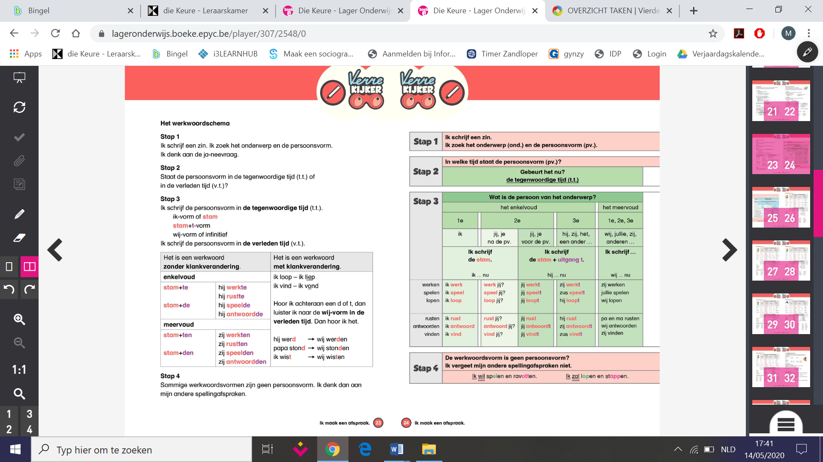

* **Spelling Kijker 8 – les 24**

Hulpmiddelen:

Oef 46 (meervouden)

* Loepje p9 (meervouden) (*(Je kan dit ook terugvinden via onze website -> hulpmiddelen-> loepje 25 mei)*
* TIP: Als je meervouden schrijft, zijn er 3 mogelijkheden:
  + je voegt **‘s’** toe: bv. broer 🡪 broer**s**
  + je voegt **‘en’** toe: bv. wolk 🡪 wolk**en**
  + je voegt **‘eren’** toe: bv. rund 🡪 rund**eren**
* TIP: Let wel op voor de katten- en berenstukjes!
  + Bv. zus 🡪 zu**ssen** aap 🡪 **a**p**en**
* Instructiefilmpjes Bingel:
  + Kies op het eiland voor ‘Talent’, Bij ‘hoofdstukken’ kies je voor ‘Instructiefilmpjes thema 4 => Enkelvoud en meervoud’

Oef 47 (werkwoordspelling)

* Loepje p 20-24,+ werkwoordschema (*(Je kan dit ook terugvinden via onze website -> hulpmiddelen-> loepje 25 mei)*
* Filmpje: <https://www.taalkanjerfilmpjes.be/moovs/leerjaar-4-vervoegen-van-werkwoorden-in-de-tegenwoordige-tijd/>
* 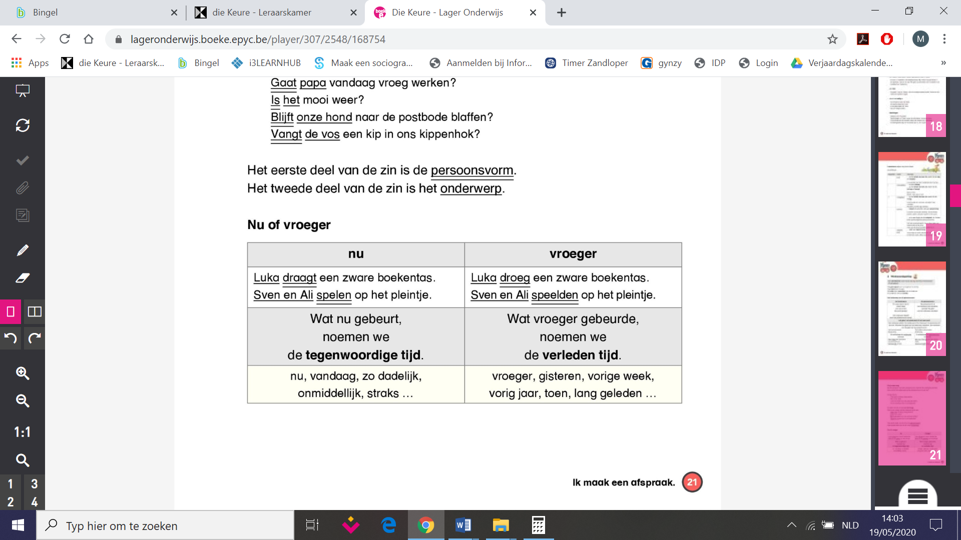Uitleg hierboven bij kijker 7 les 14

* **Taak spelling (via Bingel) : werkwoordspelling**

**Tip: vooraleer je de taak start, bekijk je eerst nog eens volgende**

**hulpmiddelen;**

* Loepje p 20-24,+ werkwoordschema (*(Je kan dit ook terugvinden via*

*onze website -> hulpmiddelen-> loepje 25 mei)*

- Tip: Kijk nog eens extra goed naar de tijden (wanneer gebeurt het?)

* Filmpje:
  + <https://www.taalkanjerfilmpjes.be/moovs/leerjaar-4-vervoegen-van-werkwoorden-in-de-tegenwoordige-tijd/>
  + <https://www.taalkanjerfilmpjes.be/moovs/leerjaar-4-vervoegen-van-werkwoorden-in-de-verleden-tijd/>

(Opgelet; bekijk enkel de eerste helft van dit filmpje (met klankverandering/ sterke werkwoorden). Werkwoorden in de verleden tijd zonder klankverandering (bv. we werkten, ze deelden) heb je nog niet geleerd. Dit leer je later.

**TAAL**

**\*Taal Kijker 8, les 9-10, p19**

EXTRA UITLEG:

Doel: Je gaat een tekst schrijven over een **zelfverzonnen woord** in een **zelfgekozen tekstsoort.**

STAP 1: EERST ZOEKEN WE UIT **WELKE TEKSTSOORT** HET BEST BIJ JOU PAST

1. Neem je werkschrift p 19.
2. OEFENING 1
   1. Lees de tekstballonnetjes.
   2. Kruis 1 tekstballon aan die het best bij jou past.
3. OEFENING 2
   1. Neem eerst je taalwijzertje p 21. ‘Nadenken over teksten’. (Je kan dit ook vinden via onze website bij hulpmiddelen)
   2. Lees de uitleg die je ziet staan bij de verschillende soorten tekst.
   3. Bekijk ook deze filmpjes eens:
      1. <https://www.taalkanjerfilmpjes.be/moovs/in-ontwikkeling-leerjaar-4-de-uitnodiging/>
      2. <https://www.taalkanjerfilmpjes.be/moovs/leerjaar-4-het-gedicht/>
      3. <https://www.taalkanjerfilmpjes.be/moovs/leerjaar-4-het-krantenartikel/>
      4. Instructie: <https://www.taalkanjerfilmpjes.be/moovs/leerjaar-4-het-stappenplan/>
   4. Bij oefening 2 in je werkboek p 19 zie je opnieuw zes tekstsoorten staan.

Maak een keuze. Welk type tekst zou jij het liefste schrijven?

Kruis het vakje aan.

1. OEFENING 3:
   1. Bij oefening 2 koos je een tekstsoort. Omcirkel welke woorden passen bij jouw gekozen tekstsoort (kenmerken). Twijfel je? Kijk dan nog eens terug in je taalwijzertje bij de uitleg over jouw tekstsoort.

STAP 2: **TEKSTEN MAAK JE MET WOORDEN** -> Verzin woorden voor jouw tekst

1. OEFENING 4: Schrijf een gek woord op naast elke spin.
   1. Vind je dit moeilijk? Enkele ideetjes:
      1. Schrijf 4 medeklinkers op uit jouw naam en schrijf er klinkers voor/tussen/achter (a,e, i, ui, eu, ij, ei, au, ….)
      2. Vraag eens aan je ouders welk gek woord jij vroeger gebruikte als kleuter of peuter en wat het betekende.
   2. Schrijf rond jouw woord 5 andere woorden die iets te maken hebben met jouw ‘gek woord’.
      1. Voorbeeld met een bestaand woord ‘Kangoeroe’=> woorden die erbij passen: springen, Australië, vechtersbaas, dierentuin, 2 sterke achterpoten, buidel, zacht nestje,….
      2. Tip: Stel jezelf vragen: Wie? Wat? Waar? Wanneer? Hoe? Hoe voelt het? Wat doet het? Hoe ruikt het? Welk talent heeft het? Is het lief of kwaadaardig? Is het luid of stil? …..
2. OEFENING 5: Omcirkel bij elk gek woord minstens 3 woorden die je zal gebruiken in je tekst

STAP 3: Een tekst bestaat uit **verschillende stukjes**:

1. Een tekst bestaat uit drie grote stukken: inleiding, midden, slot. Zoek jouw tekstsoort en lees wat er in elk stuk staat.

|  |  |  |  |
| --- | --- | --- | --- |
| **Tekstsoort** | **Inleiding** | **Midden** | **slot** |
| Instructie | Wat ga je doen?  Wat wil je maken?  Wat wil je uitleggen? | Leg het stap voor stap uit. | Is het af? Hoe ga je het gebruiken?  Hoe kan je controleren of het af is? |
| Verhaal | Wie doet er mee?  Waar speelt het verhaal zich af? | Wat gebeurt er eerst?  Dan? | Hoe eindigt jouw verhaal? |
| Informatief | Wat wil je vertellen of uitleggen? | Leg het helder uit.  Werk met korte zinnen. | Wat is je besluit?  Herhaal wat de lezer moet onthouden van jouw tekst. |
| Uitnodiging | Voor wie is de uitnodiging?  Waarvoor is de uitnodiging? | Waar?  Wanneer?  Hoe?  Wat heb je nodig?  Wat zal er gebeuren? | Maak duidelijk dat je je gast verwacht en dat hij welkom is.  Schrijf van wie de uitnodiging komt. |
| Artikel | Wat is er gebeurd?  Vertel dit in 1 zin. | Leg verder uit: wat gebeurde er? Met wie? Hoe komt dit? Wat zijn de gevolgen? | Hoe is het afgelopen?  Wat moet er nog gebeuren? |
| Gedicht | Vertel iets dat jou raakt  (iets waar je blij, boos, bang,…. voor bent / van wordt) | Maak dit gevoel nog duidelijker:  Leg uit wat je voelt of gebruik voorbeelden | Maak een einde aan jouw gedicht:  - een woord dat het beste past bij jouw gevoel  - een besluit (een zin) … |

1. OEFENING 6:
   * 1. Schrijf bij zin 1 (bij zin 2 mag het ook nog) : woorden of korte zinnen die bij jouw inleiding horen
     2. Schrijf bij zin (2) 3 , 4, (5 mag ook) : woorden en zinnen die bij jouw ‘midden’ horen.
     3. Schrijf bij zin (5) 6 : woorden en zinnen die bij jouw einde horen.
   1. Controleer nog eens met de woorden die je omcirkelde bij OEFENING 3.

Zitten al deze kenmerken in jouw tekst? Pas eventueel je woorden of zinnen nog aan.

STAP 4: SCHRIJF JE TEKST UIT OP EEN KLADBLAD

1. Maak van je zes zinnen een mooie tekst die past bij jouw tekstsoort. Werk op een kladblad.
2. Gebruik de checklist hieronder om na te gaan of het een goede tekst is. Pas je tekst eventueel nog aan.
3. Schrijf dan je tekst over in je werkboek

|  |  |
| --- | --- |
| **Checklist:** | **OK!** |
| Ik schreef een inleiding, een midden en een slot. |  |
| Ik keek mijn tekst na op spelling. (Denk aan de beren- en kattenafspraak!) |  |
| Ik gebruikte hoofdletters waar nodig. |  |
| Elke zin eindigt met een leesteken. |  |
| Het doel van mijn tekst komt duidelijk naar voren in de tekst (tekstsoort en doel: zie taalwijzer p 21) |  |
| Je vindt de kenmerken van mijn tekstsoort terug in mijn tekst.  Je kan de tekstsoort gemakkelijk herkennen. (zie ook taalwijzertje p21 en oefening 2-3)  *HOE kan je lezer de tekstsoort herkennen? Markeer dit met GEEL in je tekst*. |  |
| Ik gebruik actieve zinnen: Het onderwerp DOET iets  Goed voorbeeld: Lola rijdt met de taxi naar huis  Slechte zin: Lola wordt in een taxi naar huis gereden |  |
| Zorg voor minstens 5 bijvoeglijke naamwoorden. Ga op zoek naar zelfstandige naamwoorden. Maak je tekst beter door er een bijvoeglijk naamwoord bij te zetten die meer vertelt over jouw zelfstandig naamwoord:  Bijvoorbeeld: Het konijn -> Het pluizige konijn  OF het angstaanjagende konijn  OF het gevlekte konijn …..  (<https://www.taalkanjerfilmpjes.be/moovs/leerjaar-4-lidwoord-zelfstandig-naamwoord-en-bijvoeglijk-naamwoord/>) |  |
| Ik vermijd herhaling: Ik gebruik synoniemen (instructiefilmpje via Bingel – Talent- thema 3 –synoniem.)    *Markeer eenmaal een woord en zijn synoniem in je tekst met blauw.* |  |
| Ik vermijd herhaling: Ik gebruik verwijswoorden (instructiefilmpje via Bingel – Talent- thema 6 –verwijswoorden)    *Markeer tweemaal een woord met zijn verwijswoord. Gebruik een groene markeerstift of groene pen.* |  |

**\*Taal werkblad ‘nadenken over woorden’**

**Apart werkblad**

1. Lees eerst alle informatie:
   * Lees elk kadertje twee keer voor je naar een volgend kadertje gaat.
   * Lees dan de vier kadertjes opnieuw vooraleer je de oefening start.
2. Ben je nog onzeker? Bekijk dan ook onderstaande filmpjes:
   * <https://www.taalkanjerfilmpjes.be/moovs/leerjaar-4-lidwoord-zelfstandig-naamwoord-en-bijvoeglijk-naamwoord/>
   * <https://www.taalkanjerfilmpjes.be/moovs/leerjaar-4-werkwoorden/>
3. In de zinnen onder de kadertjes staan verschillende woorden vet gedrukt. Onder de zin staan die woorden nogmaals. Noteer naast ieder woord om welk soort woord het gaat. Kies uit: zelfstandig naamwoord – lidwoord – werkwoord – bijvoeglijk naamwoord

**\*Taal werkblad ‘woordsoorten’**

**Apart werkblad**

1. Lees eerst alle informatie
2. Ben je nog onzeker? Bekijk dan ook onderstaande filmpjes:
   * <https://www.taalkanjerfilmpjes.be/moovs/leerjaar-4-lidwoord-zelfstandig-naamwoord-en-bijvoeglijk-naamwoord/>
   * <https://www.taalkanjerfilmpjes.be/moovs/leerjaar-4-werkwoorden/>
3. 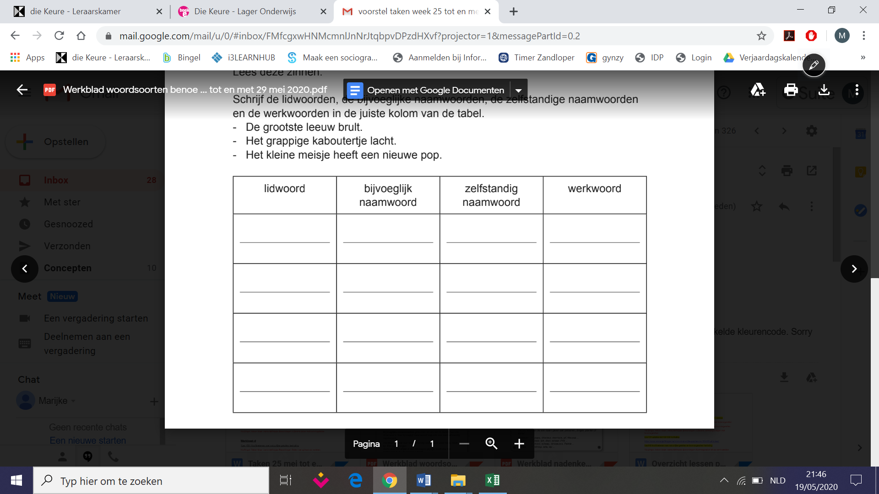Er staan enkele zinnen genoteerd. In elke zin zit een werkwoord, zelfstandig naamwoord, bijvoeglijk naamwoord en een lidwoord. Zet deze op de juiste plaats in de tabel.
   * Voorbeeld: De grappige clown valt.

valt

clown

grappige

De

**\*Taal TAAK BINGEL**

Hulpmiddelen woordsoorten:

* + <https://www.taalkanjerfilmpjes.be/moovs/leerjaar-4-lidwoord-zelfstandig-naamwoord-en-bijvoeglijk-naamwoord/>
  + <https://www.taalkanjerfilmpjes.be/moovs/leerjaar-4-werkwoorden/>

Hulpmiddelen ‘zinsdelen aanvullen’

We weten dat elke zin een onderwerp en een persoonsvorm heeft. Er zijn ook nog andere zinsdelen. Deze vertellen ons wat meer. Lees maar mee...

Voorbeeld: De jongen draagt

* Onderwerp: De jongen
* Persoonsvorm: draagt

|  |  |
| --- | --- |
| **Vraag** | **Een zinsdeel dat meer vertelt** |
| Wat? | De jongen draagt een mondmasker |
| Waar? | Op de bus draagt de jongen een mondmasker. |
| Wanneer? | Tijdens de coronaperiode draagt de jongen een mondmasker op de bus. |
| Hoe? | Tijdens de coronaperiode draagt de jongen plichtsbewust een mondmasker op de bus. |
| Waarom? | Tijdens de coronaperiode draagt de jongen plichtsbewust een mondmasker op de bus om besmetting te voorkomen. |
| … | … |

**Oefening Bingel:** Er verschijnt telkens een zin met een vraag. Duid het zinsdeel aan dat een antwoord geeft op de vraag.

Voorbeeld: Jan zingt. -> Vraag: WAAR? Antwoord: in de keuken

-> Vraag; HOE? Antwoord: vals

**\*Taal Kijker 8, les 8 Taalwijs p 17-18**

Maak deze oefening pas nadat je de andere taaloefeningen hebt afgewerkt.

Als je alle oefeningen over woordsoorten en zinsdelen hebt gemaakt, zou het moeten lukken om deze oefeningen te maken.

Kijk even terug naar de vorige opdrachten (uitleg bij werkbladen en bingelopdracht hierboven) vooraleer je de oefening start.

We overlopen deze opdracht nog even in de praatbox van donderdag 28/5.

**W.O.:** Studerend lezen provincies.

Elke dag staan er twee provincies op jouw lesprogramma:

Maandag: Oost-Vlaanderen en Henegouwen

Dinsdag: West-Vlaanderen en Luik

Woensdag: deze vier provincies nog eens herhalen

Je bestudeert alle powerpoints over deze provincies grondig. (studerend lezen)

Tip om studerend te lezen:

* Ga eerst eens door heel de powerpoint.
* Lees dan elke dia rustig opnieuw. Voor je naar een volgende dia gaat, stel je jezelf een vraag over deze dia en geef je antwoord aan jezelf.
* Wanneer je alle powerpoints van 1 provincie gelezen hebt, neem je een wit blad. Schrijf daar in 3 minuten tijd alles op wat je hebt onthouden over deze provincies.
* Open de powerpoints van deze provincie nog eenmaal. Noteer in een andere kleur nog 5 dingen die je ‘vergeten was’/ die je nog niet noteerde op jouw wit blad.
* Donderdag tijdens de praatboxsessie om 9u houden we een quiz over deze vier provincies. Wie wint de quiz?

**GODSDIENST**

*Natuur: gave en opgave, les 2: Franciscus

🡪 zie apart opdrachtenblad